Biología I
Unidad 2 ¿Cómo se lleva a cabo la regulación, conservación y reproducción de los sistemas vivos?
OA10 Explica los aspectos generales de la fotosíntesis, respiración, fermentación y replicación de ADN y síntesis de proteínas

El Pulque bebida mesoamericana*
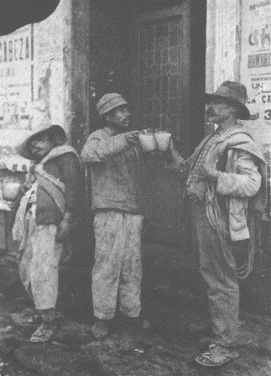
Fray Bernardino de Sahagún cuenta que en honor del Dios del fuego, llamado Xiuhtecutli, los indios mexicanos hacían fiestas cada cuatro años, en las que "no solamente los viejos y viejas bebían vino o pulque, hasta niños y niñas lo bebían”. El pulque, según el cronista, era llamado vino de la Tierra “Octli”.
El mismo Sahagún refiere que los mexicanos delante del dios Tláloc, rezaban oraciones en donde se recomendaba no beber pulque porque "es la raíz y principio de todo mal y de toda perdición", siendo a la vez la causa de la soberbia y la altivez. Y en verdad que, se dice que Quetzalcóatl cayó de lo alto sólo por haberse emborrachado, y lo mismo le sucedió a Tlachinoltzin, personaje de Cuautitlán, quien se emborrachaba mucho y tuvo que vender todo lo que poseía para adquirir su pulque diario.
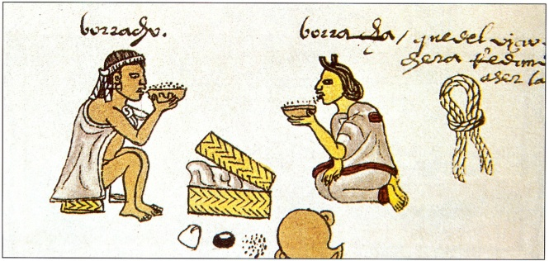
En la "Historia General de la Real Hacienda", se dice que los indios naturales de la Nueva España hacían pulque para sus fiestas, y durante todo el año le echaban una “raíz” para efecto de fortificar y resaltar el sabor, con lo que se embriagaban y así hacían sus ceremonias y sacrificios con el valor que les daba el efecto de la bebida.
El pulque o vino de la Tierra, según lo considera la antigua cultura indígena, fue inventado por Mayahuel, mujer divinizada e identificada con el maguey; ella agujereó primero esa planta para sacar el agua miel y más tarde otro personaje Tantécatl, halló la raíz para hacer fermentar esa bebida, posteriormente Tepoztécatl en compañía de otros, perfeccionaron el arte de elaborar pulque.

*El pulque, bebida mesoamericana. Recuperado de http://www.clubplaneta.com.mx/bar/el_pulque.htm (abril, 2013).

